Manual De Usuario

# Matricúlate en Armenia

## Versión: 1.1

**HISTORIAL DE REVISIÓN**

|  |  |  |  |  |  |  |
| --- | --- | --- | --- | --- | --- | --- |
| **VERSIÓ N** | **ELABORACIÓN** | | **REVISIÓN** | | **APROBACIÓN** | |
| **Fecha** | **Responsable** | **Fecha** | **Responsable** | **Fecha** | **Responsable** |
| 1.0 | 09/05/2021 | Manuela Puerta Camilo Agudelo Valentina Arroyave Dahiana Monsalve | 10/05/2021 | Cristian Henao |  |  |
| 1.1 | 28/06/2021 | Manuela Puerta Valentina Arroyave Dahiana Monsalve | 1/07S/2021 | Hugo Hernán Henao |  |  |
|  |  |  |  |  |  |  |
|  |  |  |  |  |  |  |
|  |  |  |  |  |  |  |

**CAMBIOS RESPECTO A LA VERSIÓN ANTERIOR**

|  |  |
| --- | --- |
| **VERSIÓN** | **MODIFICACIÓN RESPECTO VERSIÓN ANTERIOR** |
| 1.0 | Creación del documento |
| 1.1 | Se hace correcciones, y se termina el documento, además el compañero Camilo Agudelo salió del proyecto para crear él mismo el suyo. |
|  |  |
|  |  |
|  |  |
|  |  |

# Tabla de contenido

1. Introducción 4
2. Alcance 4
3. Definiciones, Siglas y Abreviaturas 4
4. Responsables e involucrados 4
5. Roles y Usuarios 4
   1. Usuarios 4
   2. Roles 4
6. Ingreso al Sistema 4
7. Navegación 4
8. Opciones, Módulos o Funcionalidades 4

8.1 13

8.2 13

8.3 13

8.n 13

9. 14

9.1 14

9.2 14

9.3 14

9.4 14

## Introducción

*"La educación ayuda a la persona a aprender a ser lo que es capaz de ser"1*

Matricúlate en Armenia, es una página Web que facilita el proceso de gestión de cupos para estudiantes en Instituciones públicas, evitando riesgos de contagio por el virus Covid-19. Además, en concordancia con la ley anti-tramite el cual permite ahorrar tiempo y recursos, del mismo modo ayudando el medio ambiente con las buenas prácticas haciendo buen uso de las TIC, apoyados en la estrategia cero papeles. Cabe destacar, que la página Matricúlate en Armenia quiere unificar criterios para la selección y asignación de cupos para los estudiantes que desee ingresar al sistema educativo en el municipio de Armenia, lo que le permite el derecho a la igualdad de acceder al sistema educativo.

## Alcance

El software a construir tiene, como objetivo principal, incorporar una página web que facilite el proceso de Prematricula y así mismo unificar criterios para la selección y asignación de cupos para los estudiantes que desean ingresar al sistema educativo, lo que permite el derecho a la igualdad de acceder al sistema educativo. Por consiguiente, la página cuenta con accesibilidad para todo el público, de fácil manejo y confiabilidad en el proceso de la documentación.

Se desea fundamentalmente, el registro único de usuario, actualizar información, crear perfil, solicitar cupo, escanear documentación o adjuntar archivo, generar informe estadístico o consultas por parte del administrador o instituciones.

Se visiona lograr el liderazgo en el departamento del Quindío en el año 2022.

## Definiciones, Siglas y Abreviaturas

**Ley anti-tramite**: El objetivo del Gobierno Nacional es que los ciudadanos ya no tengan que desplazarse a las entidades y realicen los trámites digitalmente, ahorrando tiempo y recursos.

* Uno de los principales cambios, entre otros, es que las autoridades no podrán solicitar en desarrollo de sus trámites aquellos requisitos o documentos que reposen en bases de datos o sistemas de información del Estado.

**1** Frase de Hesíodo “https://apartirdeunafrase.wordpress.com/”

* Durante el diálogo e identificación de trámites para ser revisados, fueron recibidas 1.800 propuestas que se materializaron en 158 artículos del Decreto Ley Antitrámites.

***Tecnología TIC:*** Las Tecnologías de la Información y las Comunicaciones (TIC), son el conjunto de recursos, herramientas, equipos, programas informáticos, aplicaciones, redes y medios; que permiten la compilación, procesamiento, almacenamiento, transmisión de información como: voz, datos, texto, video e imágenes (Art. 6 Ley 1341 de 2009).

**Derecho a la Educación:** en el ARTICULO 67, expresa la educación es un derecho de la persona y un servicio público que tiene una función social; con ella se busca el acceso al conocimiento, a la ciencia, a la técnica, y a los demás bienes y valores de la cultura. La educación formará al colombiano en el respeto a los derechos humanos, a la paz y a la democracia; y en la práctica del trabajo y la recreación, para el mejoramiento cultural, científico, tecnológico y para la protección del ambiente.

**La Iniciativa Cero Papel en el Programa de Gestión Documental (PGD):** el propósito de la Iniciativa de Cero Papel es mejorar la eficiencia del Estado, generando economía en los procesos administrativos y fortaleciendo la transparencia de la administración pública, a través de la transición hacia una gestión electrónica de documentos, es decir la gestión de documentos nacidos electrónicamente.

**Software**: es un término informático que hace referencia a un programa o conjunto de programas de cómputo, así como datos, procedimientos y pautas que permiten realizar distintas tareas en un sistema informático.

**Página Web:** contiene información específica de un tema en particular y que es almacenado en algún sistema de cómputo que se encuentre conectado a la red mundial de información denominada Internet, de tal forma que este documento pueda ser consultado por cualquiera persona que se conecte a esta red mundial de comunicaciones y que cuente con los permisos apropiados para hacerlo.

**Usabilidad web**: se le llama a aquello que nos indica como deben estar diseñadas las páginas web, para que éstas a la vez sean fáciles de usar por los usuarios finales y que encuentren lo que buscan de una forma rápida y eficiente.

**Sitio web**: Un sitio web o cibersitio es una colección de páginas web relacionadas y comunes a un dominio de internet o subdominio en la World Wide

Web dentro de Internet.

**Usuario** Un Usuario es aquella persona que usa algo para una función en específico, es necesario que el usuario tenga la conciencia de que lo que está haciendo tiene un fin lógico y conciso, sin embargo, el termino es genérico y se limita en primera estancia a describir la acción de una persona que usa algo.

[**Captcha**](https://www.google.com/search?rlz=1C1PRFE_enCO695CO695&sxsrf=ALeKk037jgyKm0ASALC-2d7i1yschRApDQ%3A1620563878858&q=que%2Bes%2BCaptcha&spell=1&sa=X&ved=2ahUKEwia19byzrzwAhUKMVkFHdaQDIoQkeECKAB6BAgBEDY)**:** las siglas de Completely Automated Public Turing test to tell Computers and Humans Apart. Son pruebas desafío-respuesta controladas por máquinas que son utilizadas para determinar cuándo el usuario es un humano o un programa automático.

**Menú:** El menú de una página web es la principal herramienta de navegación que le podemos facilitar al visitante para que encuentre lo que busca. Es imprescindible para que las personas encuentren las demás páginas de la web, además del índice.

**Menú desplegable:** Elemento de la interfaz gráfica de usuario (GUI) que permite a un usuario seleccionar de una lista desplegable una opción del menú. Se distingue de una simple lista en el hecho de que el usuario debe presionar sobre el menú.

1. Responsables e involucrados

|  |  |  |
| --- | --- | --- |
| **Nombre** | **Tipo (Responsable/ Involucrado)** | **Rol** |
| Manuela Puerta A Valentina Arroyave B Dahiana Monsalve P | Responsable Responsable Responsable | Desarrollador Desarrollador Desarrollador |

## Roles y Usuarios

Matricúlate en Armenia ha abierto sus ventanas a la comunidad, y es por ello que ha desarrollado un sitio Web, donde todos los padres de familia y personas en general puedan consultar los diferentes cupos y a su vez cada grado ofertado por las instituciones del municipio de Armenia.

A continuación, son descritos los roles o usuarios que componen este sitio web y la forma de cómo se debe ingresar y gestionar.

## Usuarios

Los usuarios de Matricúlate en Armenia son los padres de familia, las instituciones educativas y personas (visitante “Anonymous user”).

## Roles

* + - Administrador de la página, es quién aportar la visión global del sitio, cuenta con conocimientos técnicos suficientes para el manejo de la misma. Es de resaltar que abordar todas las tareas de manera eficaz, establece los criterios específicos tales como: Copias de seguridad, crea, actualiza el sistema, gestiona usuarios, gestiona permisos una vez hecho eso, se podrán dar de alta a los usuarios y si fuera necesario se incluye la instalación y configuración de módulos, además gestiona carpetas del sitio, control de las bases de datos, control del ancho de banda consumido y del espacio, alta y gestión de usuarios.
    - Institución autentificada, es encargada de ofertar los cupos en los diferentes grados, donde los padres de familia seleccionan el grado a pertenecer y así hacer el respectivo registro único; de la misma manera publicar anuncios educativos o actividades de la misma institución. Cabe agregar, que no tiene por qué tener nociones técnicas del funcionamiento del sistema.
    - Usuario autentificado, se le permite registrarse, tener un perfil, una clave y posterior a ello realizar la Prematricula en dos instituciones en el municipio de Armenia, además visualizar la vista de cupos ofertados y anuncios educativos.
    - **Visitante:** el usuario simplemente podrá leer o buscar contenidos y no necesita autentificarse.

## Ingreso al Sistema

El registro se realiza una única vez y tiene la finalidad de crear al nuevo usuario en el sistema.

Por favor tenga presente revisar muy bien la información suministrada, ya que de ello depende un registro exitoso.

1. Dé clic en el ícono Ingresar, aparecerá una ventana para la autenticación de usuario.
2. Para realizar el registro por primera vez, dé clic en el link “Registro nuevo

usuario”.

## Navegación

Abra el navegador web predeterminado en su dispositivo, ya sea computador de escritorio, portátil, tableta o teléfono móvil, como, por ejemplo, Microsoft Internet Explorer, Mozilla Firefox, Google Chrome, Apple Safari o cualquier otro explorador web de su preferencia.

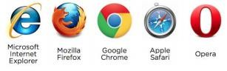 2

Cuando el navegador esté abierto, copie y pegue en una pestaña nueva la siguiente URL en la barra de direcciones:

## http://matricúlateenarmenia.edu.co

Tal cual lo vemos en la siguiente imagen

**3**

Una vez escrita la dirección anterior, deberá oprimir la tecla “Enter” de su teclado. Esta acción lo dirigirá a la Página de inicio del sitio web Matricúlate en Armenia.

El sitio web Matricúlate en Armenia está diseñado para que sus usuarios y las personas en general, puedan tener acceso a una Prematricula como también a información detallada de cada institución. A continuación, se describen las partes

2 Ilustrador 1. Navegadores o exploradores web

3 Ilustración 2: Barra de direcciones del navegador web

que componen este sitio web y la forma de cómo interactuar con cada una de ellas.

## Encabezado

En el encabezado se encuentra la información más importante para el usuario, aquí se puede acceder a la tabla de las instituciones públicas, los cupos ofertados, conocer la modalidad de cada una de ellas, y su ubicación. También se puede interactuar con los anuncios educativos y realizar una búsqueda interna en el sitio web, desde el cajón de búsqueda. Además, en el encabezado se visualiza el logo y el slogan, y se encuentran enlaces de acceso rápido, como Registro de Usuario, Registro Institución y Acerca de matricúlate. Este menú principal, el cual se repite en todas las vistas le permite al usuario tener control completo sin perderse.

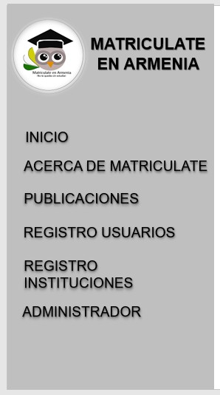

## Menú principal

El menú principal está compuesto por todos los enlaces que componen el sitio web:

* + Inicio. Es la página principal del sitio web.
  + Acerca de Matricúlate: relata una breve historia de los inicios de Matricúlate en Armenia, el cual todo empezó como un proyecto académico del Sena; también muestra la forma de cómo este proyecto quiere crecer dedicando tiempo, compromiso hasta ser reconocido en varios departamentos de Colombia.
  + Publicaciones: es un espacio donde los contenidos y periodicidad de aquello que se publica en las revistas desde las distintas instituciones del municipio de Armenia, sean leídas por el usuario.
  + Registro de Usuario: el sistema solicita al usuario la información necesaria para el diligenciamiento en línea del formulario para inscripción de persona como acudiente y posterior a ello, la del estudiante. Matricúlate en Armenia habilita todas las opciones desde 1 a la 16.

Los campos que tiene asteriscos (*) son de obligatorio diligenciamiento, en caso de que no esté completo no permite realizar el registro y le resalta el campo al momento de perder el foco del mismo y no lo deje continuar hasta tanto no diligencie el campo correctamente, si no digita el Captcha correctamente le debe informar que vuelva a ingresar los datos de la imagen.

Si el usuario trata de registrar un usuario con un número de NIT y un mismo tipo de usuario que ya se haya registrado anteriormente, el sistema no le permitiré crearlo y deberá mostrarle un mensaje que le informe “usuario ya fue creado para ese tipo de usuario”

1. Nombre Completo *
2. Apellido Completo *
3. Tipo de Documento *
4. Documento *
5. Expedida en: *
6. Fecha de Nacimiento *
7. Departamento de Nacimiento*
8. Ciudad de Nacimiento*
9. Dirección *
10. Correo Electrónico *
11. Teléfono 1 *
12. Ocupación *
13. Parentesco*
14. Contraseña*
15. Confirmar Contraseña*
16. Adjuntar Cedula de Ciudadanía *

Cédula de Ciudadanía: el usuario deberá cargar un archivo tipo PDF correspondiente a la imagen de las caras de la cédula de ciudadanía ampliada al 150%. Para lo anterior, debe seleccionar el icono de la carpeta para que le permita al usuario desde el dispositivo desde donde está realizando el trámite cargue este archivo, una vez realizada esta acción, el sistema devuelve al usuario a la pantalla información del solicitante persona

Una vez se registre le muestra un aviso al usuario “Sus datos fueron registrados con éxito, revise su correo” y se envía un correo interno y externo para confirmar el registro: En los numerales 7 y 8 deberá escoger el departamento y la ciudad de una lista que les traiga en un comboBox, al seleccionar el departamento en el combo de la ciudad se le deben desplegar todos las ciudades o municipios que perteneces a ese departamento

El correo interno, deberá informar al administrador que existe un nuevo registro de usuario con todos los datos diligenciados anteriormente para que se inicie la habilitación en el sistema de ese nuevo usuario por parte de Matricúlate en Armenia.

El correo externo, deberá informar “Sus datos fueron registrados exitosamente y que una vez se validen los datos por parte de Matricúlate en Armenia se enviara un nuevo correo para el ingreso al sistema”.

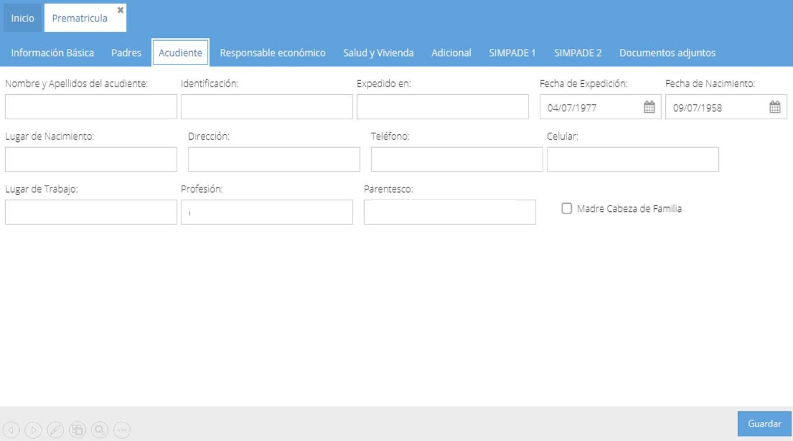

* + Registro de Estudiante: Previa validación del registro de acudiente, el sistema solicita al usuario la información necesaria para el diligenciamiento en línea del formulario estudiante para la Prematricula en la institución seleccionada. Matricúlate en Armenia habilita todas las opciones desde 1 a la 17.

1. Nombre Completo *
2. Apellido Completo *
3. Tipo de Documento *
4. Documento *
5. Expedida en: *
6. Fecha de Nacimiento *
7. Departamento de Nacimiento*
8. Ciudad de Nacimiento*
9. Dirección *
10. Tipo de Sangre *
11. Grado a Matricular *
12. Estrato*
13. Comuna*
14. Teléfono*
15. Adjuntar Documento de Estudiante *
16. Notas del Periodo Anterior*
17. Adjuntar Recibo de la Energía *

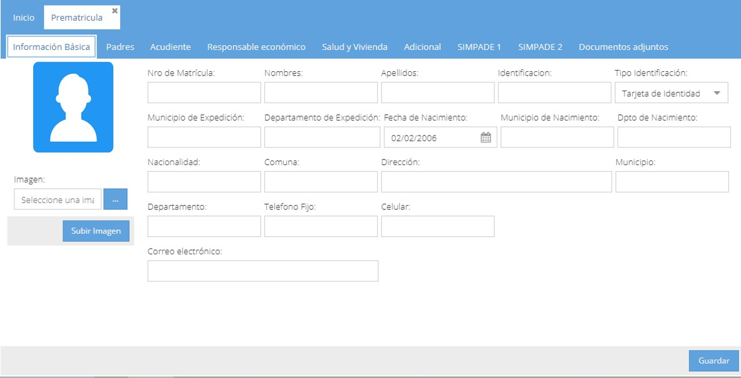

En los numerales 7 y 8 deberá escoger el departamento y la ciudad de una lista que les traiga en un comboBox, al seleccionar el departamento en el combo de la ciudad se le deben desplegar todos las ciudades o municipios que perteneces a ese departamento

## b. Barra de herramientas

Publicaciones en la página de inicio

En la página de inicio se encuentra un “Slider” con imágenes de las últimas novedades, estas son convocatorias, noticias y eventos, de las diferentes instituciones educativas públicas.

El Slider contiene dos controles en forma de flechas para pasar la imagen, hacia la derecha para avanzar o hacia la izquierda para retroceder. Presione este botón para ir a la página de inicio.

Pie de página y Copyright

En el pie de página se encuentra la información de contacto de Matricúlate en Armenia, tal como teléfono, correo electrónico, horario de atención y ubicación; además de información de protección de los derechos de autor o Copyright, en la parte inferior. El aviso de Copyright le informa al usuario que toda la información contenida en el sitio web es propiedad intelectual de la Matricúlate en Armenia.

## Opciones, Módulos o Funcionalidades

Se deben describir cuales son los módulos o funcionalidades del sistema, indicando como se accede, un Módulo o funcionalidad puede ser Registro de usuarios, se indica desde que sección del menú se accede y se da una pequeña descripción del mismo y los procesos a realizar en dicha funcionalidad

## Opción 1: CRUD LO QUE PUEDE HACER EL SISTEMA

* 1. **Opción 2:**

## Opción 3:

**8.n Opción n:**

## Mensajes

* Debe llenar todos los datos solicitados por el aplicativo.
* Cancelar registro: le debe pedir confirmación de cancelación y lo devuelve a la pantalla donde selecciona el tipo de usuario.
* Los campos que tiene asteriscos (*) son de obligatorio diligenciamiento, en caso de que no esté completo no permite realizar el registro y le resalta el campo al momento de perder el foco del mismo y no lo deje continuar hasta tanto no diligencie el campo correctamente, si no digita el [Captcha](https://www.google.com/search?rlz=1C1PRFE_enCO695CO695&sxsrf=ALeKk037jgyKm0ASALC-2d7i1yschRApDQ%3A1620563878858&q=que%2Bes%2BCaptcha&spell=1&sa=X&ved=2ahUKEwia19byzrzwAhUKMVkFHdaQDIoQkeECKAB6BAgBEDY) correctamente le debe informar que vuelva a ingresar los datos de la imagen.
* Si el usuario trata de registrar un usuario con un numero de NIT y un mismo tipo de usuario que ya se haya registrado anteriormente, el sistema no le permitiré crearlo y deberá mostrarle un mensaje que le informe “usuario ya fue creado para ese tipo de usuario”

## Error

Página de Error 404

Esta página se muestra cuando el usuario ingresa a un enlace que ha dejado de funcionar, “enlace roto”, o que no existe. Un enlace deja de funcionar cuando el documento ha cambiado el título o la URL

## Advertencia mensaje de advertencia

* 1. **Confirmación resultado de lo que va a pasar, criterios de aceptación**

## Información información de la app, historia de usuario ACUDIENTE

## INSTITUCIÓN